- 估价项目名称：
北京市大兴区青采路109号院4、5、6号仓库用房房地产市场价值评估

- 估价委托人：
北京世农种苗有限公司

- 房地产估价机构：
北京康正宏基房地产评估有限公司

- 注册房地产估价师：
高鹏（注册号：1120140024）、许皓源（注册号：1119980019）

- 估价报告出具日期：
2025年2月6日

- 估价报告编号：
康正评字2025-1-0061-F05HDZC6号
致估价委托人函
北京世农种苗有限公司：
受贵院委托，我公司对北京市大兴区青采路109号院4、5、6号仓库用房房地产市场价值进行了评估。
估价对象：根据估价委托人提供的《不动产权证书》[京（2024）大不动产权第0034923、0034919号]复印件，估价对象为北京市大兴区青采路109号院4、5、6号仓库用房，房屋所有权人为北京世农种苗有限公司，总建筑面积为1781.23平方米，土地用途为工业，房屋用途为仓库。详见下表：
估价对象明细表
房屋坐落 | 楼号 | 登记规划用途 | 房屋总层数 | 登记结构 | 房屋建筑面积（㎡） | 建成年份（年） | 国有建设用地使用权使用期限
大兴区青采路109号院 | 5 | 仓库 | 1 | 钢 | 528.82 | 1999 | 2002-12-24起2052-12-23止
大兴区青采路109号院 | 6 | 仓库 | 1 | 钢 | 714.93 | 2003 | 2002-12-24起2052-12-23止
大兴区青采路109号院 | 4 | 仓库 | 1 | 钢 | 537.48 | 1999 | 1996-09-17起2046-09-16止
大兴区青采路109号院 | 合计 |  |  |  | 1781.23 | - | -
估价目的：为估价委托人核定估价对象房地产市场价值提供参考依据。
价值时点：2025年1月20日（依据《估价委托书》）
价值类型：根据房地产估价规范、国家现行有关标准规定和项目的具体要求，本次评估采用的是市场价值标准。根据《房地产估价基本术语标准》[GB/T50899-2013]，市场价值是经适当营销后，由熟悉情况、谨慎行事且不受强迫的交易双方，以公平交易方式在价值时点自愿进行交易的金额。
本次估价的“房地产市场价值”是指在正常市场情况下，在价值时点2025年1月20日，估价对象用途为仓库，土地取得方式为出让，出让国有建设用地使用权5、6号号房剩余土地使用年限为27.93年，4号房剩余土地使用年限为21.66年的房地产市场价值。
估价方法：本次评估采用的主估价方法为成本法和收益法。
估价结果：评估专业人员根据估价的目的，按照估价的程序，采用科学的估价方法，在认真分析现有资料的基础上，通过仔细测算和认真分析各种影响房地产价格的因素，确定估价对象在价值时点的房地产评估价值，详见估价结果一览表。
估价结果一览表
估价对象 |  |  |  |  | 测算结果
楼号 | 登记规划用途 | 建筑面积（㎡） |  | - | 成本法 | 收益法
5 | 仓库 |  | 528.82 | 单价 | 2991 | 2088
 |  |  |  |  | 2630
5 |  |  | 528.82 | 总价 | 1390797
6 | 仓库 |  | 714.93 | 单价 | 2991 | 2088
 |  |  |  |  | 2630
6 |  |  | 714.93 | 总价 | 1880266
4 | 仓库 |  | 537.48 | 单价 | 2943 | 1887
 |  |  |  |  | 2521
4 |  |  | 537.48 | 总价 | 1354987
评估价值 |  |  |  | 总价 | 4626050
 |  |  |  | 大写金额 | 肆佰陆拾贰万陆仟零伍拾元整
 |  |  |  | 单价 | 2597
单位：元、元/平方米（币种：人民币）
特殊事项说明表
房屋性质 | 商品房 | 登记规划用途 | 仓库 | 现状用途 | 仓库
房屋使用状况 | 自用 |  | 建成年代 | 详见房屋登记信息
土地使用权类型 | 有偿（出让） | 法定最高土地  使用年限 | 50年 | 土地使用年限 | 5、6号房国有建设用地使用权使用期限自2002年12月24日起2052年12月23日止；3、4号房国有建设用地使用权使用期限自1996年9月17日起2046年9月16日止
法定优先受偿款  （单位：元） | 已抵押担保的债权数额 |  | ——；
法定优先受偿款  （单位：元） | 土地出让金、综合地价款、  房价款 |  | ——；
他项权利状况 | 抵押权 |  | ——；
他项权利状况 | 租约限制 |  | ——。

（转下页）
（此页无正文）

顺致

商祺

北京康正宏基房地产评估有限公司
法定代表人：
二○二五年二月六日

目 录
估价师声明 5
估价假设和限制条件 6
估价结果报告 9
一、估价委托人 9
二、房地产估价机构 9
三、估价目的 9
四、估价对象 9
五、影响房地产价格因素分析 12
六、价值时点 21
七、价值类型 21
八、估价原则 22
九、估价依据 23
十、估价方法 25
十一、估价结果 26
十二、参与本次估价工作的评估专业人员 28
十三、实地查勘期 28
十四、估价作业期 28
附 件 29
- 《估价委托书》复印件
- 估价对象所在位置示意图
- 估价对象实地查勘情况和相关照片
- 《北京市大兴县城镇国有土地使用权出让合同》[兴国用（96）合字第045号]复印件
- 《北京市大兴区国有土地使用权出让合同（正本）》[兴地出【合】字（2002）第270号] 复印件
- 《不动产权证书》[京（2024）大不动产权第0034923、0034919号]复印件
- 房地产估价机构《营业执照（副本）》复印件
- 房地产估价机构资质证书复印件
- 评估专业人员执业证书复印件

估价师声明

注册房地产估价师郑重声明：

（一）注册房地产估价师在本估价报告中对事实的说明是真实的和准确的，没有虚假记载、误导性陈述和重大遗漏。

（二）本估价报告中的分析、意见和结论是注册房地产估价师独立、客观、公正的专业分析、意见和结论，但受到本估价报告中已说明的估价假设和限制条件的限制。

（三）注册房地产估价师与估价报告中的估价对象没有现实或潜在的利益，与估价委托人及估价利害关系人没有利害关系，也对本估价报告中的估价对象、估价委托人及估价利害关系人没有偏见。

（四）注册房地产估价师依照中华人民共和国国家标准《房地产估价规范》、《房地产估价基本术语标准》以及相关房地产估价专项标准进行估价工作，撰写本估价报告。

估价假设和限制条件

（一）本次估价的一般假设
1.在价值时点的房地产市场为公开、平等、自愿的交易市场。
2.本估价报告的估价结果为正常条件下的公开市场价值，房地产交易需要买卖双方在了解足够的市场信息，拥有足够的谈判时间，经过谨慎的考虑和对房地产市场进行合理预期，并具体考虑买卖双方的偏好等条件下方能实现。对于房地产市场的波动及快速变现等特殊交易因素可能导致房地产价格有较大幅度的变化，本估价报告未考虑这种变化对估价对象价值产生的影响。
3.本次评估设定估价对象的出让国有建设用地使用权和建筑物所有权均为合法方式取得，并支付相关税费，估价对象能够正常上市交易。
4.评估专业人员已对估价委托人所提供的、本估价报告所依据的估价对象的权属以及其他相关资料进行了检查，无理由怀疑其合法性、真实性、准确性和完整性。本次评估设定估价委托人提供的资料合法、属实，并且提供了与本次评估有关的所有资料，没有保留及隐瞒。
5.估价对象建筑面积以《不动产权证书》[京（2024）大不动产权第0034923、0034919号]上载明的为准。
6.评估专业人员对估价对象及其周边环境进行了一般性查勘，并对房屋安全以及环境污染等影响估价对象价值的重大因素给予了关注，在无理由怀疑估价对象存在隐患且无相应的专业机构进行鉴定、检测的情况下，设定估价对象能够正常安全使用。
7.任何有关估价对象的运作方式、程序符合国家、地方的有关法律、法规。
8.根据估价目的、报告使用用途及必要性原则要求，本估价报告采纳简易计税方法记取增值税进行测算。
9.本次估价结果未考虑国家宏观政策发生重大变化以及遇有自然力和其他不可抗力对估价结果的影响。

（二）特殊事项假设前提
1.未定事项假设
无。
2.背离事实假设
无。
3.不相一致假设
本次评估委托的价值时点为2025年1月20日。评估专业人员于2025年1月16日对估价对象外部实物状况及其区位状况进行了一般性勘查，本次评估设定估价对象在价值时点的装修情况与实地查勘状况一致。如若估价对象实际情况与设定情况不符，则估价结果需要做相应的调整直至重新评估。本报告估价结果已包含设定的装修价值，特此说明。
4.依据不足假设
根据估价委托人提供的《不动产权证书》[京（2024）大不动产权第0034923、0034919号]复印件及其他资料，截至本估价报告出具之日，未见估价对象存在抵押权、租赁权、地役权等他项权利的记录。本报告估价结果以设定估价对象在价值时点不存在上述他项权利为估价假设前提条件。

（三）估价报告使用限制
1.使用范围：本估价报告只能由估价报告载明的报告使用者使用，且只能用于本报告载明的唯一估价目的和用途。
2.估价委托人或者本估价报告使用人应按照法律规定和估价报告载明的使用范围使用本估价报告。估价委托人或者估价报告使用人违反前述规定使用本估价报告的，估价机构和评估专业人员不承担责任。
3.除估价委托人、估价委托合同中约定的其他估价报告使用人和法律、行政法规规定的估价报告使用人之外，其他任何机构和个人不能成为估价报告的使用人。
4.估价报告使用人应当正确理解估价结论。估价结论不等同于估价对象可实现价格，估价结论不应当被认为是对估价对象可实现价格的保证。
5.本估价报告评估目的是为估价委托人核定估价对象房地产市场价值提供参考依据，不做其他评估目的之用。如果估价对象的评估条件或目的发生变化，需重新进行评估。
6.本估价报告估价结果为价值时点下估价对象土地在现状规划条件、建筑物在现状成新度下的房地产正常市场价值，如估价对象登记规划用途、建筑面积或建筑物使用状况发生变化，估价结果需要做相应的调整直至重新评估。
7.本报告估价对象的装修情况以评估专业人员在价值时点实地查勘调查记录为依据，本报告估价结果已包含装修价值，特此说明。
8.估价委托人应对其提供的权属证明以及其他资料的真实性、完整性和合法性负责。如因资料失实或资料提供人有所隐匿而导致估价结果失真，估价机构不承担相应的责任。截至本估价报告出具日，估价委托人未能提供估价对象《北京市大兴县城镇国有土地使用权出让合同》[兴国用（96）合字第045号]、《北京市大兴区国有土地使用权出让合同（正本）》[兴地出【合】字（2002）第270号]、《不动产权证书》[京（2024）大不动产权第0034923、0034919号]等相关资料原件供评估专业人员进行核对。提请报告使用者注意，并确定实际不动产与本估价报告估价对象是否一致，如有改变，需进行重新评估。
9.本估价报告中数据全部采用电算化连续计算得出，由于在报告中计算的数据均按四舍五入保留两位小数或取整，故可能出现个别等式左右不完全相等的情况，但不影响计算结果及最终评估结论的准确性。
10本估价报告在估价机构盖章和注册房地产估价师签字的条件下有效。
11.本估价报告自出具日起壹年内有效（即2025年2月6日至2026年2月5日）。

估价结果报告

一、估价委托人
本次评估估价委托人为北京世农种苗有限公司，为估价对象的不动产权利人。
单位名称：北京世农种苗有限公司
住所：北京市大兴区生物工程与医药产业基地天荣街9号
法定代表人姓名：崔钟贤

二、房地产估价机构
受托机构：北京康正宏基房地产评估有限公司
资质级别：壹级
资格证书号：建房估备字[2013第]081号
有效期限：2022年8月30日至2025年8月29日
注册地址：北京市丰台区芳城园一区16号楼2层2门配套公建01
法定代表人：齐宏
联 系 人：李诗霖
联系电话：010-82253558

三、估价目的
为估价委托人核定估价对象房地产市场价值提供参考依据。

四、估价对象
（一）估价对象范围
本次评估估价对象为北京市大兴区青采路109号院4、5、6号仓库用房房地产。估价对象范围为其房屋所有权及出让国有建设用地使用权，不包含动产、债权债务、特许经营权等其他财产或权益。
（二）估价对象基本状况
估价对象于北京市大兴区青采路109号院，房屋所有权人为北京世农种苗有限公司。本次估价对象的范围是4、5、6号仓库用房，总建筑面积1781.23平方米，用途为仓库。详见下表：
估价对象明细表
房屋坐落 | 楼号 | 登记规划用途 | 房屋总层数 | 登记结构 | 房屋建筑面积（㎡） | 建成年份（年） | 国有建设用地使用权使用期限
大兴区青采路109号院 | 5 | 仓库 | 1 | 钢 | 528.82 | 1999 | 2002-12-24起2052-12-23止
大兴区青采路109号院 | 6 | 仓库 | 1 | 钢 | 714.93 | 2003 | 2002-12-24起2052-12-23止
大兴区青采路109号院 | 4 | 仓库 | 1 | 钢 | 537.48 | 1999 | 1996-09-17起2046-09-16止
大兴区青采路109号院 | 合计 |  |  |  | 1781.23 | - | -
（三）房地产登记状况
房屋坐落 | 大兴区青采路109号院
权利性质 |  |  | 出让 |  | 共有情况 |  |  | 单独所有
楼号或幢号 | 房屋总层数 | 所在层数 |  | 房号及部位 | 房屋结构 | 建成年代 | 建筑面积(m²) |  | 用途
4 | 01 | 1 |  | - | 钢 | 1999 | 537.48 |  | 仓库
证号 |  |  |  |  | 权利人
京（2024）大不动产权第0034923、0034919号 |  |  |  |  | 北京世农种苗有限公司
5 | 01 | 1 |  | - | 钢 | 1999 | 528.82 |  | 仓库
6 | 01 | 1 |  | - | 钢 | 2003 | 714.93 |  | 仓库
建筑面积合计 |  |  |  |  |  |  | 3381.18 |  | ——
土地使用情况摘要
权属性质 | 出让 |  |  | 使用年限 | 5、6号房国有建设用地使用权使用期限自2002年12月24日起2052年12月23日止；4号房国有建设用地使用权使用期限自1996年9月17日起2046年9月16日止

（四）他项权利状况
根据估价委托人提供的《不动产权证书》[京（2024）大不动产权第0034923、0034919号]复印件及其他资料，截至本估价报告出具之日，未见估价对象存在抵押权、租赁权、地役权等他项权利的记录。本报告估价结果以设定估价对象在价值时点不存在上述他项权利为估价假设前提条件。
（五）实物状况
估价对象位于北京市大兴区青采路109号院，为北京世农种苗有限公司单独所有。估价对象所属项目总建筑面积3381.18平方米，用途为办公、办公及附属用房、仓库。估价对象所属楼宇建筑类型1号为低层板楼，建筑结构为钢混，房屋总层数为地上3层，楼宇朝向为南北；2、3号为平房，登记建筑结构为钢，实际建筑结构为砖混，房屋总层数为地上1层；4、5、6号为单层仓库，建筑结构为钢，房屋总层数均为地上1层。根据《不动产权证书》[京（2024）大不动产权第0034923、0034919号]，估价对象6号建成年份为2003年，4、5号建成年份为1999年。估价对象房屋室内装修情况为简单装修。估价对象现利用状态为自用。根据评估专业人员实地查勘，估价对象房屋维护情况基本良好。
（六）区位状况
估价对象所属项目证载四至 | 东至：北京市大兴区青云店镇石洲营村（耕地）
估价对象所属项目证载四至 | 南至：北京市大兴区青云店镇石洲营村（耕地）
估价对象所属项目证载四至 | 西至：北京市大兴区青云店镇石洲营村（耕地）
估价对象所属项目证载四至 | 北至：北京市大兴区青云店镇石洲营村（耕地）
产业集聚程度 | 周边有大东农业观光园、大东高科中指中心、万众兴禾生态采摘园等，产业集聚程度一般。
交通便捷度 | 临近青采路，西距国道京岚线直线距离约2.5公里，南距国道京岚线直线距离约1.3公里，估价对象所属项目周边有兴26路、兴56路两条公交线路，距地铁亦庄T1号线（老观里）约2.5公里。综上，交通便捷度一般。
道路状况 | 所属项目临近青采路，为城市主干道。
环境状况 | 周边有凤河、凤港减河、孝义文化小镇等，综合自然人文环境一般。
公共服务设施 | 周边1公里范围内公共服务设施配备较少。

五、影响房地产价格因素分析
（一）类似房地产市场状况
1.宏观环境
北京市位于北纬39度56分，东经116度20分，地处华北大平原的北部，北京市土地面积16410.54平方公里。北京地势西北高耸，东南低缓。西部、北部和东北部是连绵不断的群山，东南是一片缓缓向渤海倾斜的平原。北京市东部与天津市毗邻，其余均与河北省交界。北京市目前为16区格局，即东城、西城、海淀、朝阳、丰台、顺义、昌平、通州、门头沟、石景山、房山、大兴、怀柔、平谷、密云、延庆。
截至2023年年末，北京市常住人口为2185.8万人，从年龄构成看，0-14岁常住人口262.5万人，占全市常住人口的比重为12.0%；15-59岁常住人口1428.5万人，占65.4%；60岁及以上常住人口494.8万人，占22.6%。
2019-2023年常住人口增量及增长速度
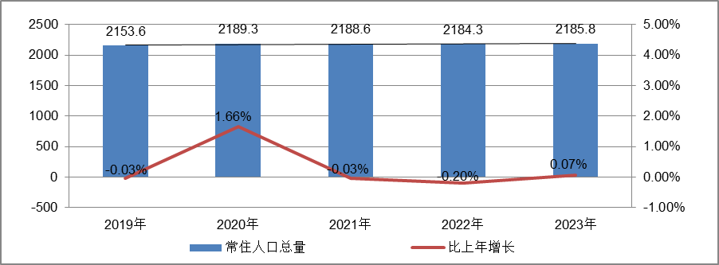
根据北京市统计局地区生产总值统一核算结果，2024年，北京市实现地区生产总值49843.1亿元，按不变价格计算，比上年增长5.2%。分产业看，第一产业实现增加值116.4亿元，增长1.5%；第二产业实现增加值7226.8亿元，增长5.7%；第三产业实现增加值42499.9亿元，增长5.1%。
2024年，北京市固定资产投资（不含农户）比上年增长5.1%。其中，在“两重”“两新”政策支持带动下，设备购置投资增长32.1%，占固定资产投资比重为20.6%，同比提高4.2个百分点，基础设施投资增长17.7%，房地产开发投资下降10.6%。分产业看，第一产业投资增长4.9%；第二产业投资增长22.8%，其中制造业投资增长33.8%；第三产业投资增长2.9%，其中，租赁和商务服务业，水利、环境和公共设施管理业，科学研究和技术服务业，信息传输、软件和信息技术服务业投资分别增长78.4%、73.9%、33.9%和30.4%。高技术产业投资保持活跃，高技术制造业、高技术服务业投资分别增长50.8%和30.0%。
2024年末，北京市房屋施工面积11309.5万平方米，比上年末下降9.8%，其中，住宅施工面积5663.6万平方米，下降9.5%。全年商品房销售面积1118.7万平方米，下降1.2%，其中，住宅销售面积785.7万平方米，下降4.0%。
2024年，北京市房地产开发企业房屋新开工面积1286.9万平方米，同比增长2.4%。其中，住宅新开工面积762.3万平方米，增长6.6%；办公楼58.8万平方米，下降19.7%；商业营业用房65.3万平方米，增长10.5%。
北京市房屋竣工面积1652.5万平方米，同比下降21.8%。其中，住宅竣工面积912.8万平方米，下降21.6%；办公楼82.2万平方米，下降50.6%；商业营业用房62.5万平方米，下降19.3%。
总的来看，2024年北京市经济在多重考验下运行平稳、稳中有进，特别是9月下旬以来，一揽子增量政策落地实施，市场预期有所改善，内生动力逐步增强，经济向上向好的积极因素不断累积。面对外部压力加大、内部困难增多的复杂严峻形势，北京市沉着应对多重挑战，一系列存量政策和增量政策协同发力，生产需求持续恢复，就业物价保持稳定，居民收入稳步增加，高质量发展扎实推进，经济回升向好态势继续巩固。
2.土地市场
（1）土地供应及成交
2024年北京计划供应产业用地510~530公顷，其中研发用地80公顷、工业用地200公顷、仓储用地100公顷、商服用地80公顷，乡村产业用地50-70公顷。按照不低于80%的比例推动产业用地向产业发展重点领域、重点功能区集聚，支持壮大高精尖产业集聚势能，加快供应智能制造、产业互联网、医药健康等产业用地。重点向服务国际科技创新中心、国家服务业扩大开放综合示范区和中国（北京）自由贸易试验区、“三城一区”、中关村国家自主创新示范区、临空经济区等重点功能区精准配置产业用地。
2024年，北京市累计推出工业用地（按公告时间）共计33宗，推出建设用地面积246.41万平方米；实际成交30宗，成交建设用地面积236.32万平方米。
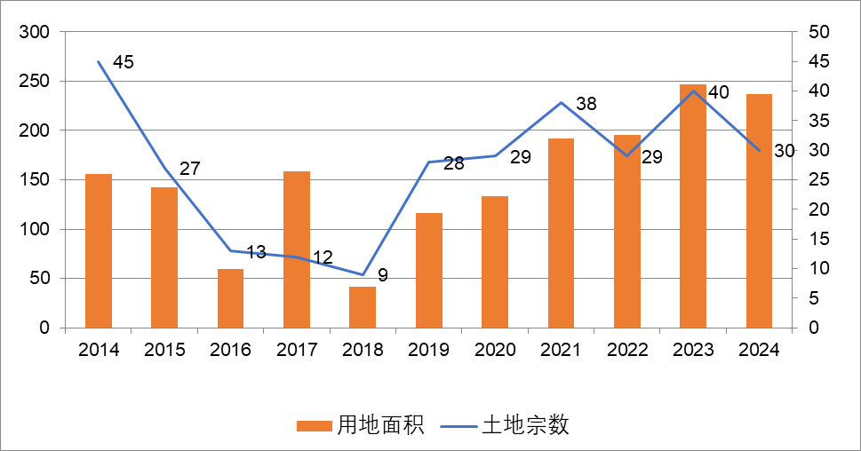
（2）成交价格
2024年，北京市工业用地成交总额约465596.71万元，成交楼面单价1499元/平方米，地面价1970元/平方米（合131万元/亩）。自2015年起，北京市工业用地均为零溢价成交。地价方面，2024年，受成交结构性调整，工业成交地价略降。
2014年至2024年北京市工业用地地价走势
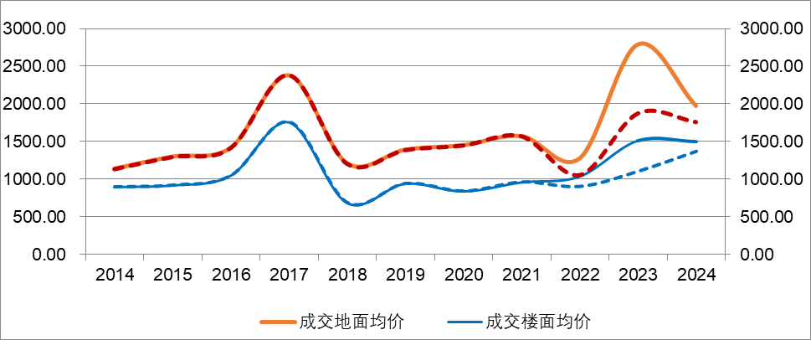
注：图中2022年至2024虚线段为扣除物流用地影响走势
（3）区域成交情况
2024年北京市工业用地成交30宗，以大兴区（含亦庄）为主，共成交14宗，其次分别为昌平区成交6宗、平谷区成交5宗、怀柔区成交2宗、顺义区、房山区及通州区各成交1宗。
大兴区成交建设用地面积共计167.5万平方米，成交地面均价为1511元/平方米（约合101万/亩），其中7宗位于亦庄地区，以M1一类工业用地为主；昌平区成交建设用地面积16.2万平方米，成交地面均价为2636元/平方米（约合176万/亩），均为M1一类工业用地；平谷区成交建设用地面积26.1万平方米，成交地面均价为3765元/平方米（约合251万/亩），为工业研发用地和W1物流用地；怀柔区成交建设用地面积9.6万平方米，成交地面价为2566元/平方米（约合171万/亩），均为M1一类工业用地；顺义区成交建设用地面积2.1万平方米，成交地面价为2161元/平方米（约合144万/亩），为M1一类工业用地；房山区成交建设用地面积11.8万平方米，成交地面价为2970元/平方米（约合198万/亩），为W1物流用地；通州区成交建设用地面积3.0万平方米，成交地面价为2389元/平方米（约合159万/亩），为M4工业研发用地。
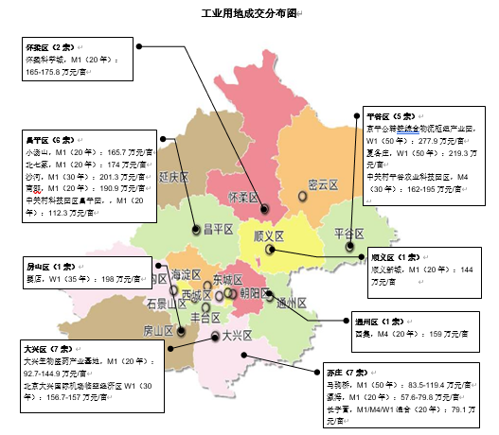
（4）地价监测
2024年四季度城市地价监测结果显示，北京市监测地价整体下降趋势，其中工业用途地价环比小幅上涨0.08%，同比上涨0.79%，自2021年下半年开始，整体走势较为平稳，波动幅度基本在1%以内，同比涨幅在1%~3%之间。
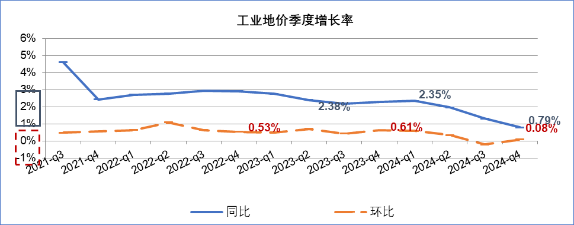
（5）工业运行经济状况
根据北京市统计局核算结果，2024年，在宏观政策落地显效以及产业调整步伐加快背景下，北京市工业运行稳中提质，产销实现较快增长，新兴动能不断壮大，产业高质量发展稳步推进。
产销实现较快增长
生产处于近年较高水平。2024年，全市规模以上工业增加值同比增长6.7%（按可比价格计算），增速比上年提高6.3个百分点，处于近年来较好发展水平。其中，电子制造业、汽车制造业均实现2位数以上增速，为近年来高点。
销售状况明显得到改善。2024年，全市规模以上工业销售产值同比增长6.8%，高于产值增速0.6个百分点。产销衔接较好，产销率达到98.5%，比上年提高0.4个百分点。
重点行业支撑有力
重点行业中，计算机、通信和其他电子设备制造业在内外需求较好、产品竞争力增强等因素带动下呈现加快发展态势，全年行业增加值同比增长21.4%，增速比前三季度提高1.9个百分点。汽车制造业在新能源车加快布局带动下，行业增加值同比增长16.4%。电力、热力生产和供应业实现稳定增长，行业增加值同比增长6.5%。医药制造业由上年下降转为小幅增长，行业增加值同比增长1.5%。装备制造业自9月份以来连续4个月实现正增长，全年增加值同比持平。
新兴动能持续发力
一是高端产业引领作用增强。2024年，北京工业高端产业发展向好，产业转型升级发展态势明显。全市规模以上高技术制造业和工业战略性新兴产业增加值分别增长9.6%和14.6%（二者有重复），增速明显高于全市工业平均水平，对全市工业增长的贡献分别为超4成和近9成，是促进工业高质量发展的重要力量。重点产品中，集成电路产量创历史新高，达到258.1亿块，增长9.6%；新能源汽车抢抓发展机遇，全年产量达到29.4万辆，同比增长近3倍；工业机器人增长超6成；单晶硅增长超4倍。
二是产品国际竞争力有所增强。2024年，在部分产品竞争力提升和出口政策持续优化等因素的共同带动下，外需实现较快增长。自3月份以来，规模以上工业出口交货值连续10个月保持正增长，全年实现出口交货值1988.0亿元，同比增长12%；对工业的贡献率超1成，为工业经济增长提供了强劲推动作用。其中，计算机、通信和其他电子设备制造业，医药制造业和汽车制造业等重点领域出口增势较好。
三是政策实施效能持续释放。2024年，一系列精准有力的宏观政策相互衔接、落地显效，形成强大政策合力。受益于以旧换新政策，相关产品产量增势良好，智能电视、笔记本计算机、平板电脑等产品产量增长均超2成；智能手机产量突破1.1亿台，同比增长超1成。在设备更新政策带动下，制造业设备工器具购置投资同比增长62.6%，上拉制造业投资增速34.7个百分点。
总的来看，2024年全市工业运行稳中有进，发展质效持续提升。下阶段，全市工业将继续落实落细各项政策举措，优化企业创新发展环境，加快培育新质生产力，聚集壮大发展新动能新优势，持续推动工业经济结构向优、动能向新。
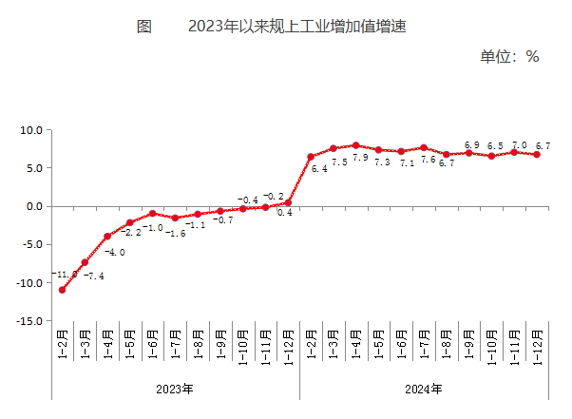
3.产业政策
2021年8月18日，北京市人民政府关于印发《北京市“十四五”时期高精尖产业发展规划》的通知。作为全市“十四五”时期高精尖产业的发展蓝图，《规划》深入贯彻市委市政府工作部署，以高质量发展为主题，以城市总体规划为遵循，推动产业“换核、强芯、赋智、融合”，加快产业基础再造提升、产业链条优化升级、智能绿色全面覆盖、制造服务深度融合、区域发展开放联动“五个突破”，推进动力转换、效率提升、结构优化“三大变革”，力争到2025年，高精尖产业占GDP比重30%以上，培育形成4-5个万亿级产业集群，基本形成以智能制造、产业互联网、医药健康等为新支柱的现代产业体系，将集成电路、智能网联汽车、区块链、创新药等打造成为“北京智造”“北京服务”的新名片，为我国提升创新链产业链供应链现代化水平，更好建设制造强国、质量强国、网络强国和数字中国做出北京贡献。
2023年9月11日，北京市住房和城乡建设委员会发布《关于统筹利用产业园区工业项目配套用地建设筹集保障性租赁住房的通知》，鼓励统筹利用产业园区中工业项目配套用地建设筹集宿舍型、公寓型保障性租赁住房，配套用地面积占比上限从7%提升至15%，提高部分用于建设保障性租赁住房。该文件有利于回应新市民和青年人切实的居住难题，缓解职住分离、促进职住平衡，提升生活幸福感。同时，有利于引导有实力、有规模、有需求的企业或产业园区进入保障性租赁住房领域，让供需更加匹配。此外，居住配套提升有望改善产业园区长期以来的功能单一问题，提高产业园区对工业项目进行招商引资的吸引力，推动产城人融合发展。
2023年9月26日，北京市发展改革委发布《关于加强腾退低效产业空间改造利用促进产业高质量发展的实施方案》，在政策导向上重点突出产业引领、绿色发展、数字化转型、对街区层面的公共服务织补，还在项目管理等方面进行了一系列创新，要求各区加强低效产业空间改造的统筹协调，明确本区域低效楼宇认定标准，建立资源台账和项目储备库并动态更新管理，同时将申请资金支持的项目纳入储备库，对于获得资金支持的项目做好项目全过程管理工作。本次《实施方案》中，北京市发展改革委将对低效楼宇、老旧厂房和片区统筹改造三类项目给予支持，即在符合首都功能定位和规划前提下，项目实施单位可通过自主、联营、租赁等方式对腾退低效产业空间开展结构加固、绿色低碳改造、数字基础设施提升、建筑内外部装修以及片区基础设施改造等，带动区域产业升级。市政府固定资产投资对于符合条件的项目给予支持，支持方式分为投资补助和贷款贴息两种，其中投资补助方式是对低效楼宇改造项目按照固定资产投资总额10%的比例、老旧厂房改造和配套基础设施改造项目按照固定资产投资总额30%的比例安排补助资金；贷款贴息方式是对改造升级项目发生的银行贷款按照LPR（实际利率低于LPR的，按照实际利率）给予不超过2年的贴息支持。
2023年12月26日，北京市规划和自然资源委员会发布《北京市建设用地功能混合使用指导意见（试行）》，作为《北京市城市更新条例》的配套政策，旨在通过规划引领和项目支持，推动产业转型升级，补齐配套短板，助力城市更新，为高质量发展提供空间资源保障。《意见》采用正负面清单管理兼容功能，明确各类用地的兼容内容和比例限制，如商业服务业用地可兼容公共服务等，但不能兼容工业等，强调兼容用途不能反超主用途，也不能对相邻地块造成负面影响。
2024年2月18日，北京市发展和改革委员会发布《关于印发北京市产业地图和产业政策导引的通知》，清晰勾勒北京市产业现状和布局，服务和引导经营主体精准布局、项目快速落地，促进产业错位互补发展。产业地图覆盖一二三产业，融合“高精尖”产业、现代服务业、“两业融合”(先进制造业和现代服务业融合)、现代基础设施产业、现代农业等31个重点行业，聚焦16个区和北京经济技术开发区的重点产业区域，全面展示各区、相关园区产业基础和资源禀赋优势。此次北京市基于近3年市级出台的相关产业政策，与产业地图同步推出政策导引，将具体政策核心条款、服务内容、办理流程、联系部门和电话提炼成145张政策工具应用指南卡片，其中30张与产业地图对应展示，形成“地图+政策”的立体化导引。
2024年2月18日，北京市规划和自然资源委员会发布《关于印发〈北京市工业用地先租后让指导意见（试行）〉的通知》，文件规定本市工业用地可采用“先租后让”方式进行供应，租赁年期一般不超过5年，承租方达到约定条件后再进入常规的土地出让程序。对企业而言，“先租后让”方式减少了对流动资金的占用，降低了初始用地成本，同时为后期发展、转型、升级预留空间，有助于进一步激发市场活力。
2024年3月25日，北京市经济和信息化局发布《关于印发〈北京市老旧厂房更新导则〉的通知》，将用来指导本市开展老旧厂房更新改造工作，补齐城市功能短板，提升高精尖产业承载能力。文件明确，各区在老旧厂房更新后引进项目要聚焦新一代信息技术、医药健康、智能装备等高精尖产业领域，实现高端化、特色化发展。在符合规范要求、保障安全的基础上，老旧厂房可以经依法批准后合理利用内部空间进行加层改造，但单层厂房不宜改造成三层及以上空间。
2024年11月29日，北京市规划和自然资源委员会发布《关于城市更新项目土地价款核定缴纳的若干措施》，从土地价格的角度鼓励和规范市场主体在符合规划和本市产业政策的前提下，对存量土地资源更新利用，提高土地要素配置的精准性和利用效率，推动城市更新项目落地实施。文件综合考虑城市更新项目的土地取得成本、公共要素贡献等因素，从保障性租赁住房建设、危旧楼房改建、公共设施建设、产业类城市更新、地下空间开发利用、用地功能混合使用、出让土地使用权延期等七大方面提出了土地价款核定缴纳的措施,充分激发多元主体的更新意愿，推动城市更新项目落地实施。
4.未来市场预期
北京市随着经济的稳步修复，工业生产持续回升，高端产业发挥引领作用。北京“十四五”规划明确新一代信息技术、医药健康、新能源智能网联汽车、绿色智慧能源等为未来重点产业发展方向，界定多个未来重点发展新区及区域产业发展细分方向；同时，“十四五”规划还提出支持具备条件的物流园区和重点企业引入铁路专用线，支持利用工业厂房改造建设冷链物流基础设施，发展智能立体仓等。在高技术产业快速增长的带动下，各园区稳步发展，预计工业地价持续平稳。
（二）估价对象所在区域相应用途房地产市场状况
大兴区位于北京市南部，全区南北长42.70km，东西宽45.00km，大兴区总面积1036.33平方公里，下辖黄村、西红门、旧宫、亦庄、瀛海、青云店等14个镇和清源、兴丰等6个街道办事处。大兴区东临通州区，南临河北省固安县、霸州市等，西与房山区隔永定河为邻，北接丰台区、朝阳区。
2023年，大兴区规模以上工业总产值实现844.1亿元，比上年下降17.7%。其中高技术制造业实现工业总产值342.1亿元，比上年下降30.2%；现代制造业实现工业总产值496.6亿元，比上年下降28.3%。规模以上工业实现销售产值822.0亿元，比上年下降10.8%。分行业看,医药制造业实现工业总产值253.2亿元，比上年下降39.4%；五大装备制造业实现工业总产值161.5亿元，比上年增长11.1%;汽车制造业实现工业总产值161.2亿元，比上年下降19.7%；计算机、通信和其他电子设备制造业实现工业总产值22.8亿元，比上年增长10.4%。
青云店镇，北京市大兴区下辖镇，位于大兴区东部，东与长子营、通州马驹桥镇接壤，南与安定、魏善庄镇为临，西与黄村镇相接，北与瀛海镇、西红门镇两镇相望，紧邻北京经济技术开发区，镇域面积70.3平方千米。1949年3月至1954年5月，为大兴县人民政府所在地。1953年，建立青云店镇。1961年，析建青云店人民公社。1983年，撤社复乡。1990年，改为镇建制。2000年，合乡并镇，垡上乡并入青云店镇。截至2018年末，青云店镇有户籍人口有39239人。截至2019年末，青云店镇下辖2个社区和49个行政村，镇政府驻104省道旁。2018年，青云店镇有工业企业245个，其中规模以上19个，有营业面积超过50平方米以上的综合商店或超市118个。
估价对象位于大兴区青云店镇，周边有大东农业观光园、大东高科中指中心、万众兴禾生态采摘园等。紧临城市主干道——青采路，西距京岚线直线距离约2.5公里，南距京岚线直线距离约1.3公里，估价对象所属项目周边有兴26路、兴56路两条公交线路，距地铁亦庄T1号线（老观里）约2.5公里。周边有凤河、凤港减河、孝义文化小镇等自然人文环境。估价对象所处区域目前已拥有完善的基础设施配套保障，区内大部分区域基础设施配套目前可达到“五通”（通路、通电、通讯、通上水、通下水）条件，且保证程度好。

六、价值时点
2025年1月20日（依据《估价委托书》，非评估专业人员实地查勘之日）

七、价值类型
根据房地产估价规范、国家现行有关标准规定和项目的具体要求，本次评估采用的是市场价值标准。根据《房地产估价基本术语标准》[GB/T50899-2013]，市场价值是经适当营销后，由熟悉情况、谨慎行事且不受强迫的交易双方，以公平交易方式在价值时点自愿进行交易的金额。
本次估价的“房地产市场价值”是指在正常市场情况下，在价值时点2025年1月20日，估价对象用途为仓库，土地取得方式为出让，出让国有建设用地使用权5、6号号房剩余土地使用年限为27.93年，4号房剩余土地使用年限为21.66年的房地产市场价值。

八、估价原则
我们在本次估价时遵循了以下原则：
（一）独立、客观、公正原则
独立、客观、公正原则要求评估专业人员站在中立的立场上，评估出对各方当事人来说均是公平合理的价格。独立、客观、公正原则是房地产估价的基本原则，也是房地产市场价值估价中的最高行为准则。
（二）合法原则
房地产估价遵循合法原则，应当以估价对象的合法产权、合法使用、合法交易为前提进行。
估价对象在价值时点具有合法的产权且用途合法。估价对象已取得《不动产权证书》[京（2024）大不动产权第0034923、0034919号]。估价对象在价值时点交易或处分方式是合法的。
（三）最高最佳利用原则
由于房地产具有用途的多样性，不同的利用方式能为权利人带来不同的收益，且房地产权利人都期望从其占有的房地产上获得更多的收益，并以能满足这一目的为确定房地产利用方式的依据。所以，最高最佳利用是在法律上可行、技术上可能、经济上可行，经过充分合理的论证，能使估价对象价值达到最大、最可能的使用。估价对象已取得《不动产权证书》[京（2024）大不动产权第0034923、0034919号]，用途为仓库，符合最高最佳利用原则。
（四）替代原则
替代原则的理论依据是同一市场上相同物品具有相同市场价值的经济学原理。替代原则是保证房地产估价能够通过运用市场资料进行和完成的重要理论前提：只有承认同一市场上相同物品具有相同的市场价值，才有可能根据市场资料对估价对象进行估价。
替代原则也反映了房地产估价的基本原理和最一般的估价过程：房地产估价所要确定的估价结论是估价对象的客观合理价值。对于房地产交易目的而言，该客观合理价值应当是在公开市场上最可能形成或者成立的价格，房地产估价就是参照公开市场上足够数量的类似房地产的近期成交价格来确定估价对象的客观合理价值的。
（五）价值时点原则
估价结论首先具有很强的时间相关性，这主要是考虑到资金的时间价值，在不同的时间点上发生的现金流量对其价值影响是不同的。所以，在房地产估价时统一规定：如果一些款项的发生时点与价值时点不一致，应当折算为价值时点的现值。
估价结论同时具有很强的时效性，这主要是考虑到房地产市场价格的波动性，同一估价对象在不同时点会具有不同的市场价格。所以强调：估价结果是估价对象在价值时点的价值体现，不能将估价结果作为估价对象在其他时点的价值。

九、估价依据
（一）有关的法律、法规及技术标准文件
- 《中华人民共和国民法典》（2020年5月28日第十三届全国人大三次会议表决通过，自2021年1月1日起施行）
- 《中华人民共和国土地管理法》（1986年6月25日第六届全国人民代表大会常务委员会第十六次会议通过，中华人民共和国主席令第41号公布，1987年1月1日起施行；1988年12月29日第七届全国人民代表大会常务委员会第五次会议第一次修正通过，自1988年12月29日起施行；1998年8月29日第九届全国人民代表大会常务委员会第四次会议修订通过，中华人民共和国主席令第8号公布，自1999年1月1日起施行；2004年8月28日第十届全国人民代表大会常务委员会第十一次会议第二次修正通过，中华人民共和国主席令第28号公布，自公布起日起施行；2019年8月26日第十三届全国人民代表大会常务委员会第十二次会议第三次修正通过，自2020年1月1日起施行）
- 《中华人民共和国城市房地产管理法》（1994年7月5日第八届全国人民代表大会常务委员会第八次会议通过，中华人民共和国主席令第29号公布，自1995年1月1日起施行；2007年8月30日第十届全国人民代表大会常务委员会第二十九次会议通过第一次修正通过，中华人民共和国主席令第72号公布，自公布之日起施行；2009年8月27日第十一届全国人民代表大会常务委员会第十次会议第二次修正通过，中华人民共和国主席令第18号公布，自公布之日起施行；2019年8月26日第十三届全国人大常委会第十二次会议通过第三次修正，自2020年1月1日起施行）
- 《中华人民共和国城乡规划法》（2007 年 10 月 28 日第十届全国人民代表大会常务委员会第三十次会议通过，中华人民共和国主席令第74号，自公布之日起施行；根据 2015 年 4 月 24 日第十二届全国人民代表大会常务委员会第十四次会议通过第一次修正，中华人民共和国主席令第23号公布，自公布之日起施行）
- 《中华人民共和国资产评估法》（2016年7月2日第十二届全国人民代表大会常务委员会第二十一次会议通过，2016年3月16日中华人民共和国主席令第46号公布，自2016年12月1日起施行）
- 《中华人民共和国城镇国有土地使用权出让和转让暂行条例》（1990年5月19日中华人民共和国国务院令第55号发布 根据2020年11月29日《国务院关于修改和废止部分行政法规的决定》修订）
- 《中华人民共和国土地管理法实施条例》（1998年12月24日国务院第12次常务会议通过 ，1998年12月27日中华人民共和国国务院令第256号发布，自1999年1月1日起施行；2010年12月29日国务院第138次常务会议第一次修正通过，2011年1月8日中华人民共和国国务院令第588号发布，自发布之日起施行；2014年7月9日国务院第54次常务会议第二次修正通过，2014年7月29日中华人民共和国国务院令第653号公布，自公布之日起施行；2021年4月21日，国务院第132次会议第三次修订通过，2021年7月2日中华人民共和国国务院令第743号公布，自2021年9月1日起施行）
- 《房地产估价规范》[GB/T 50291-2015]
- 《房地产估价基本术语标准》[GB/T 50899-2013]
- 《北京市人民政府关于更新出让国有建设用地使用权基准地价的通知》[京政发[2022]12号]（二）估价委托人提供的资料
- 《估价委托书》
- 《北京市大兴县城镇国有土地使用权出让合同》[兴国用（96）合字第045号]复印件
- 《北京市大兴区国有土地使用权出让合同（正本）》[兴地出【合】字（2002）第270号] 复印件
- 《不动产权证书》[京（2024）大不动产权第0034923、0034919号]复印件
- 估价委托人《营业执照（副本）》
（三）评估专业人员实地查勘的有关资料
（四）房地产估价机构资质证书及承诺书

十、估价方法
由于本次评估是为估价委托人核定估价对象房地产市场价值提供参考依据，因此我们在认真分析研究估价对象的相关资料，并通过对邻近地区同类物业调查的基础上，根据《房地产估价规范》(GB/T 50291-2015)的估价程序，选用成本法、收益法为主方法进行估价。然后依据各方法的估价结果，算术平均确定估价对象房地产市场价值。
估价方法简述如下：
收益法：收益法是预测估价对象的未来收益，利用报酬率或资本化率、收益乘数将未来收益转换为价值得到估价价值或价格的方法。收益法适用于估价对象或其同类房地产通常有租金等经济收入的收益性房地产。
成本法：成本法是测算估价对象在价值时点的重置成本或重建成本和折旧，将重置成本或重建成本减去折旧得到估价对象价值或价格的方法。新近开发完成的房地产、可以假设重新开发的现有房地产、正在开发的房地产、计划开发的房地产，均可采用成本法进行估价。
基准地价系数修正法：该方法适用于政府或其有关部门已公布基准地价地区的土地估价。

十一、估价结果
评估专业人员根据估价的目的，按照估价的程序，采用科学的估价方法，在认真分析现有资料的基础上，通过仔细测算和认真分析各种影响房地产价格的因素，确定估价对象在价值时点的房地产评估价值，详见估价结果一览表。
估价结果一览表
估价对象 |  |  |  |  | 测算结果
楼号 | 登记规划用途 | 建筑面积（㎡） |  | - | 成本法 | 收益法
5 | 仓库 |  | 528.82 | 单价 | 2991 | 2088
 |  |  |  |  | 2630
5 |  |  | 528.82 | 总价 | 1390797
6 | 仓库 |  | 714.93 | 单价 | 2991 | 2088
 |  |  |  |  | 2630
6 |  |  | 714.93 | 总价 | 1880266
4 | 仓库 |  | 537.48 | 单价 | 2943 | 1887
 |  |  |  |  | 2521
4 |  |  | 537.48 | 总价 | 1354987
评估价值 |  |  |  | 总价 | 4626050
 |  |  |  | 大写金额 | 肆佰陆拾贰万陆仟零伍拾元整
 |  |  |  | 单价 | 2597
单位：元、元/平方米（币种：人民币）

特殊事项说明表
房屋性质 | 商品房 | 登记规划用途 | 仓库 | 现状用途 | 仓库
房屋使用状况 | 自用 |  | 建成年代 | 详见房屋登记信息
土地使用权类型 | 有偿（出让） | 法定最高土地  使用年限 | 50年 | 土地使用年限 | 5、6号房国有建设用地使用权使用期限自2002年12月24日起2052年12月23日止；3、4号房国有建设用地使用权使用期限自1996年9月17日起2046年9月16日止
法定优先受偿款  （单位：元） | 已抵押担保的债权数额 |  | ——；
法定优先受偿款  （单位：元） | 土地出让金、综合地价款、  房价款 |  | ——；
他项权利状况 | 抵押权 |  | ——；
他项权利状况 | 租约限制 |  | ——。

十二、参与本次估价工作的评估专业人员
注册房地产估价师
姓名 | 注册号 | 签名 | 签名日期
高 鹏 | 1120140024 |  | 年 月 日
许皓源 | 1119980019 |  | 年 月 日
其他评估专业人员
姓名 | 相关资格或职称 | 签名 | 签名日期
—— | —— |  | 年 月 日

十三、实地查勘期
2025年1月16日

十四、估价作业期
2025年1月16日至2025年2月6日

附 件
- 《估价委托书》复印件
- 估价对象所在位置示意图
- 估价对象实地查勘情况和相关照片
- 《北京市大兴县城镇国有土地使用权出让合同》[兴国用（96）合字第045号]复印件
- 《北京市大兴区国有土地使用权出让合同（正本）》[兴地出【合】字（2002）第270号] 复印件
- 《不动产权证书》[京（2024）大不动产权第0034923、0034919号]复印件
- 估价委托人《营业执照（副本）》
- 房地产估价机构《营业执照（副本）》复印件
- 估价机构资质证书复印件
- 评估专业人员执业证书复印件

